Любовь, 2023 г.р.  Цвет волос Светлые  Цвет глаз Карий  Особенности характера Спокойная девочка. Любит игрушки, держит и играет с ними. Самостоятельно переворачивается. | 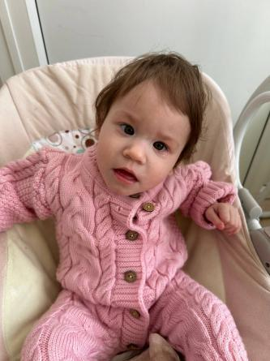
СЕМЬЯ 1  Алена, 2010 г.р.  Цвет волос Русые  Цвет глаз Серый  Особенности характера  Девочка хорошо учится, прилежная и ответственная. Посещает музыкальную школу, по направлению вокал. В общении со взрослыми доброжелательна, открыта, легко устанавливает контакты. По характеру уверенная в себе, добрая, жизнерадостная. Увлекается творчеством, хорошо шьет, вышивает, рисует. Проявляет заботу о младшем брате.  https://changeonelife.ru/videoprofiles/alena-z-respublika-tatarstan | 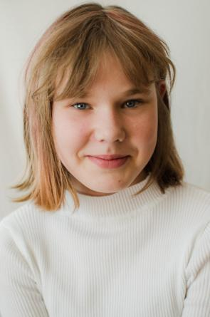
СЕМЬЯ 1  Ярослав, 2013 г.р.  Цвет волос Русые  Цвет глаз Серый  Особенности характера  Мальчик доброжелателен, открыт, легко идет на контакт. Всегда желает отстоять свое мнение, готов прийти на помощь в любом деле, любит готовить. Коммуникабелен, имеет много друзей. С удовольствием играет в подвижные игры.  https://changeonelife.ru/videoprofiles/yaroslav-z-respublika-tatarstan | 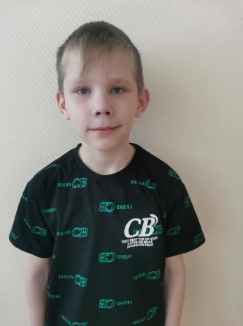
Риана, 2014 г.р.  Цвет волос Светло-русые  Цвет глаз Серый  Особенности характера Девочка жизнерадостная, отзывчивая, открытая. В общении с окружающими доброжелательна. На занятиях усидчивая, при помощи взрослого - включается в работу, меняет вид деятельности. Девочка подвижная, любит активные игры. Любит похвалу, добрая, ласковая | 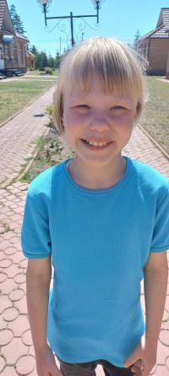
СЕМЬЯ 2  Ольга, 2022 г.р.  Цвет волос Темно-русые  Цвет глаз Голубой  Особенности характера Девочка очень ласковая, на контакт идет хорошо. Любит музыкальные игрушки. На занятиях усидчивая и внимательная. | 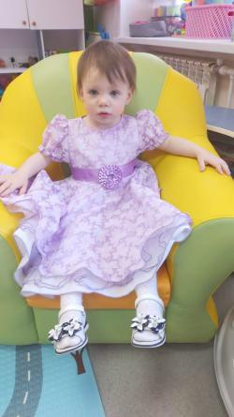
СЕМЬЯ 2  Виктория, 2008 г.р.  Цвет волос Светлые  Цвет глаз Серый  Особенности характера девочка скромная, добрая. Среди сверстников пользуется авторитетом. Любит гуманитарные науки | 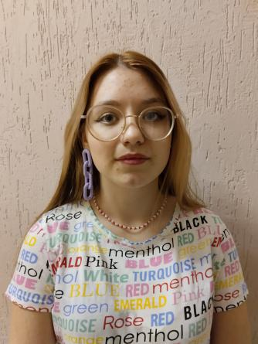
СЕМЬЯ 2  Антон, 2016 г.р.  Цвет волос Светлые  Цвет глаз Серый  Особенности характера мальчик добрый, уравновешенный, ласковый. Любит рисовать и петь. Уважительно относится к старшим | 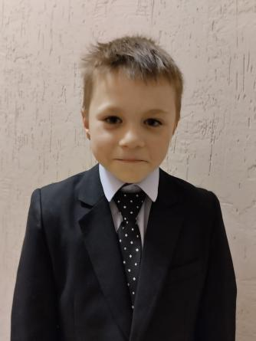
СЕМЬЯ 2  Ангелина, 2010 г.р.  Цвет волос Светлые  Цвет глаз Серый  Особенности характера Девочка веселая, общительная, добрая. Увлекается рисованием и баскетболом. Любимые предметы математика и литература | 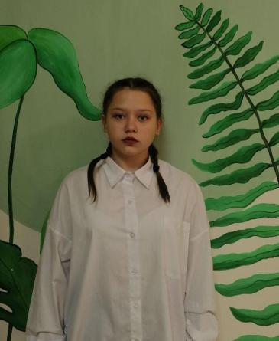
СЕМЬЯ 2  Полина, 2012 г.р.  Цвет волос Светлые  Цвет глаз Серый  Особенности характера Девочка добрая, веселая, общительная. Среди сверстников пользуется авторитетом. С уважением относится к мнению взрослых. | 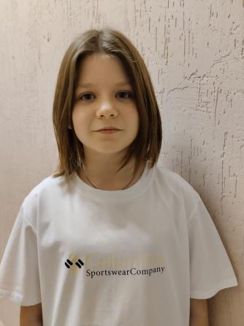
СЕМЬЯ 3  Руфина, 2009 г.р.  Цвет волос Темные  Цвет глаз Карий  Особенности характера Девочка очень общительная, подвижная. Имеет лидерские качества. Принимает активное участие в жизни школы и приюта. Выступает на всех концертах, спортивных мероприятиях. Всегда заинтересована в конечном результате. Любит быть в центре внимания. С большим интересом посещает кружки "Юный художник", "В мире праздников", "Хозяюшка", "Арлекино", проявляя старательность. Имеет большое желание проживать в семье, хочет в приемную семью. | 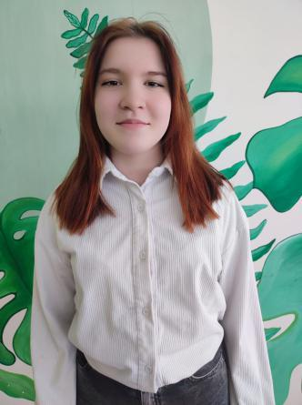
СЕМЬЯ 3  Ралина, 2010 г.р.  Цвет волос Темные  Цвет глаз Карий  Особенности характера Девочка жизнерадостная, общительная, легко находит общий язык со сверстниками. В коллективе поддерживает хорошие отношения со всеми детьми. Девочка уверенная в себе, всегда имеет свое мнение, проявляет лидерские качества. Она способна проявлять сочувствие и сострадание по отношению к другим людям. Всегда положительно откликается на просьбу об оказании помощи. С желанием идет на контакт со взрослыми, любит добросовестно выполнять поручения и достигает положительных результатов, прислушивается к советам педагогов. Принимает активное участие в мероприятиях приюта. Она творческая личность, любит читать стихи, принимает участие в концертах, при этом чувствует себя уверенно. Она хорошо танцует, сама придумывает движения и учит других танцевать, проявляет организаторские качества. | 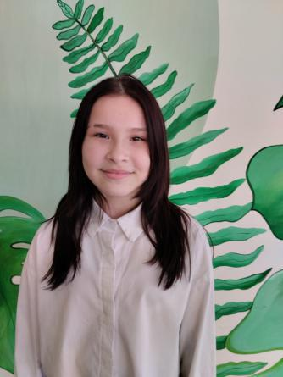
СЕМЬЯ 4  Зарина, 2014 г.р.  Цвет волос Темно-русые  Цвет глаз Карий  Особенности характера Девочка доброжелательная, открытая. С уважением относится ко взрослым, готова помочь младшим. Любит общественно-полезный труд. | 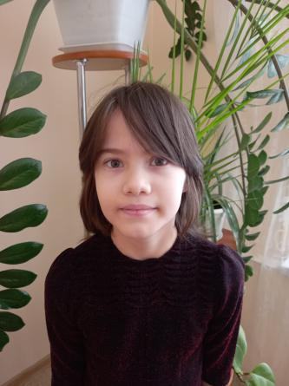
СЕМЬЯ 4  Кристина, 2015 г.р.  Цвет волос Светло-русые  Цвет глаз Карий  Особенности характера Девочка очень общительная, активная. Любит подвижные игры. Любознательная, любит петь и танцевать. | 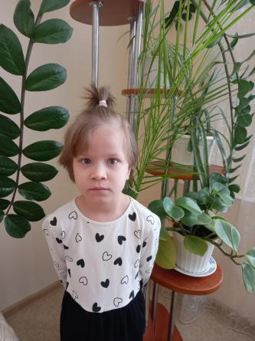
СЕМЬЯ 4  Аврора, 2019 г.р.  Цвет волос Светло-русые  Цвет глаз Карий  Особенности характера Жизнерадостная, открытая девочка. Любит подвижные игры, музыкальные игрушки. | 